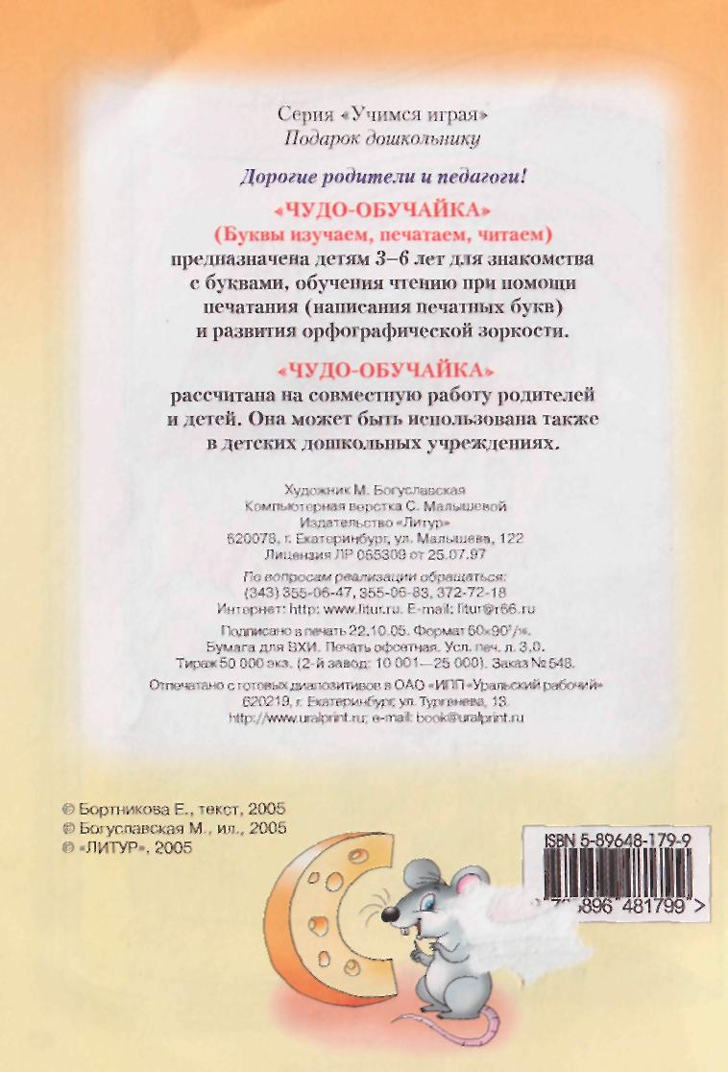
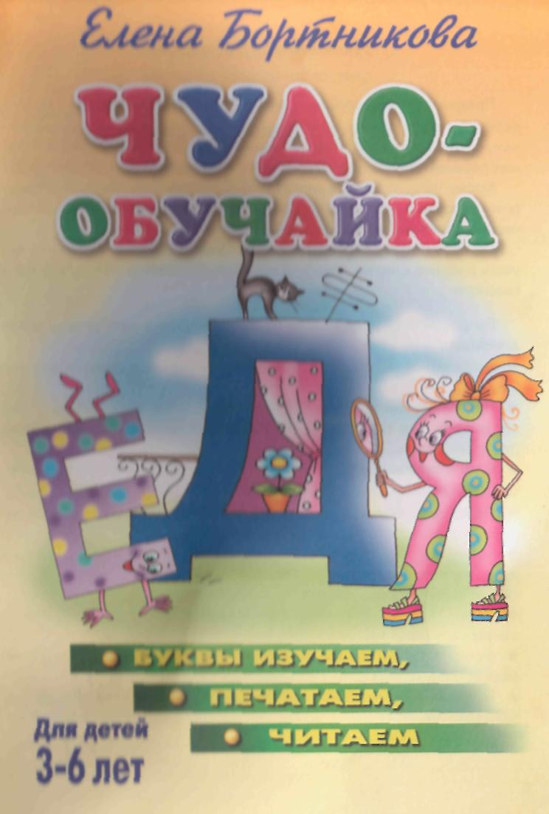
Уважаемые родители!

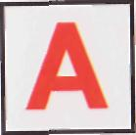
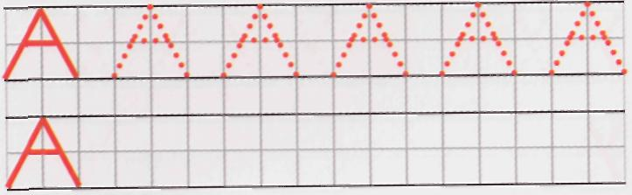
Предлагаем вам наиболее эффективный способ научить вашего
ребёнка читать, применяя печатание (написание печатных букв). По-
чему этот способ самый эффективный? Потому что во время печата-
ния ребёнок использует зрение, слух и развивает мелкую моторику.
Кроме того, печатание слогов и слов способствует не только быст-
рому запоминанию букв, но и вырабатывает у ребёнка орфографи-
ческую зоркость, необходимую для грамотного письма.
При обучении слоговому, а не побуквенному чтению важно на-
учить ребёнка слитно произносить слог, состоящий из согласного и
гласного.
Вы достигнете успеха, если будете соблюдать следующие реко-
мендации:
- Алфавитное название букв произносим только в стихотворении о
букве.
- При печатании согласных букв произносим звук, который она
обозначает: или твёрдый (печатаем синим карандашом), или мягкий
(печатаем зелёным).
- Слог-слияние (согласный + гласный звуки) читаем слитно и обо-
значаем специальным значком, который называется слияние — ˘
- Перед тем как учить новую букву, желательно, чтобы ребёнок за-
помнил слоги-слияния с предыдущей буквой.
- Буквы печатаем цветными карандашами, а не фломастерами (для
развития мелкой моторики): гласные — красным цветом, твёрдые
согласные — синим, мягкие — зелёным.
- Буквы Ж, Ш, Ц, обозначающие твердые звуки (печатаем только
синим карандашом), читаем с буквами И, Е, Ё твёрдо.
- Буквы Ч, Щ, И, обозначающие мягкие звуки, печатаем только зе-
лёным карандашом.
- Буквы Ь и Ъ звуков но обозначают, поэтому их печатаем чёрным
карандашом.
Нарисуем уголок,
Посредине — поясок.
Познакомиться пришла
В нашу книжку буква А.
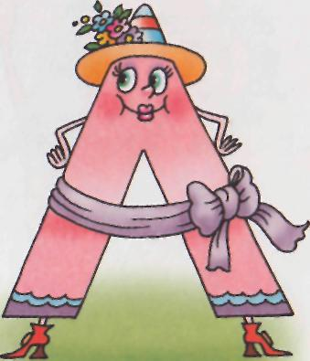

Это хвостик или ножки?
Показались чьи-то рожки.
Ну никак я не пойму...
Да ведь это буква У.

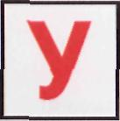
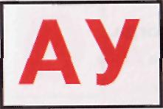
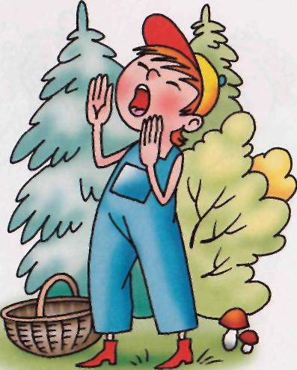
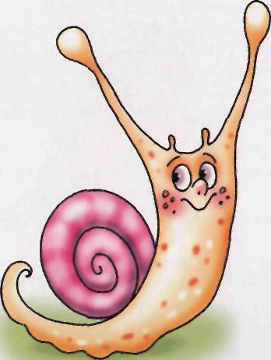
Когда в лесу друзей зову,
Я им кричу: «Ау! Ау!»

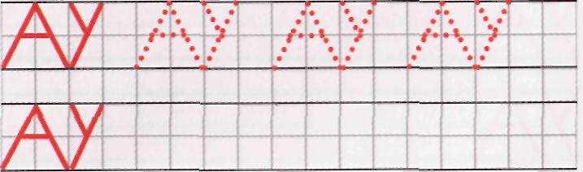
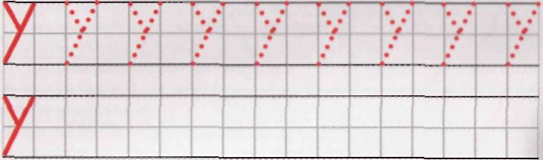
Был малюткой я когда,
Плакал громко я: «Уа!»

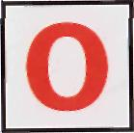
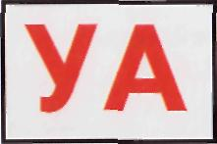
Буква О, как огурец.
Где начало? Где конец?

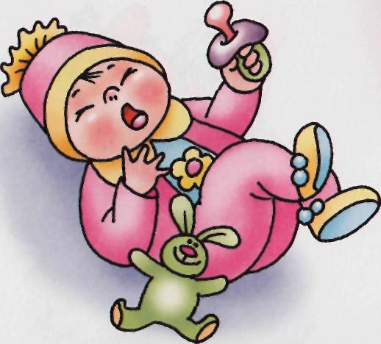
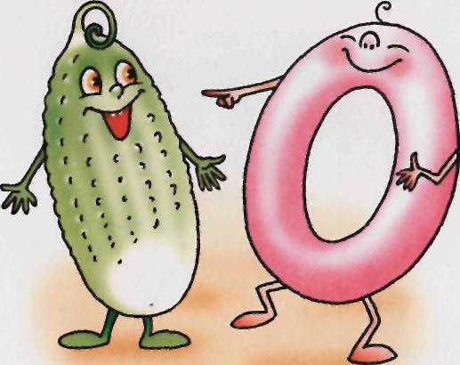

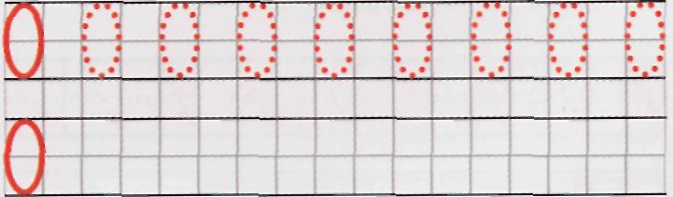
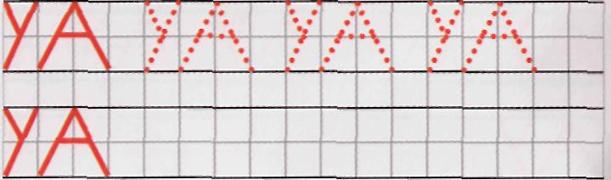

Покатились прямо вниз,
Вправо до небес взвились,
Снова резко вниз упали.
Букву И мы написали.

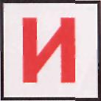
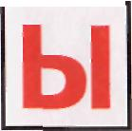
Снизу к линии, дружок,
Пририсуй скорей кружок.
Палочку потом приставь -
Букву Ы теперь составь.

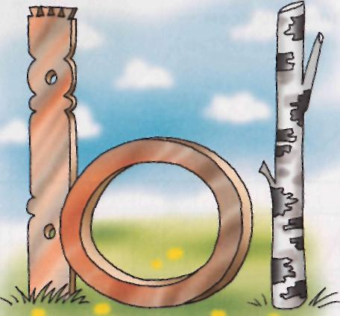
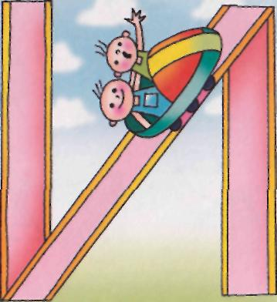

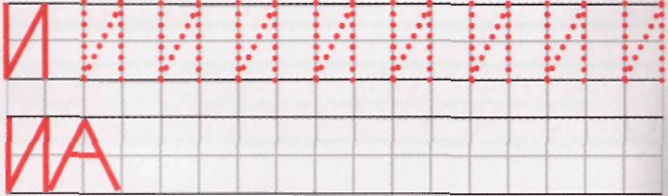
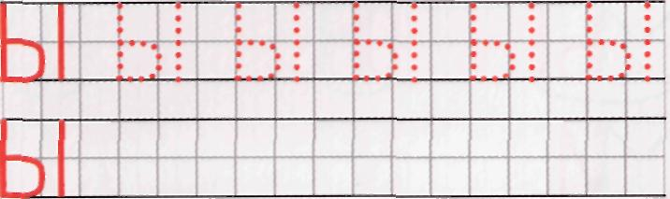

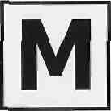

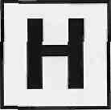
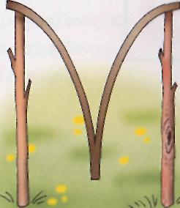
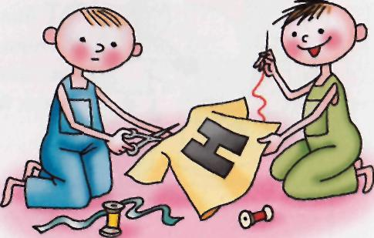

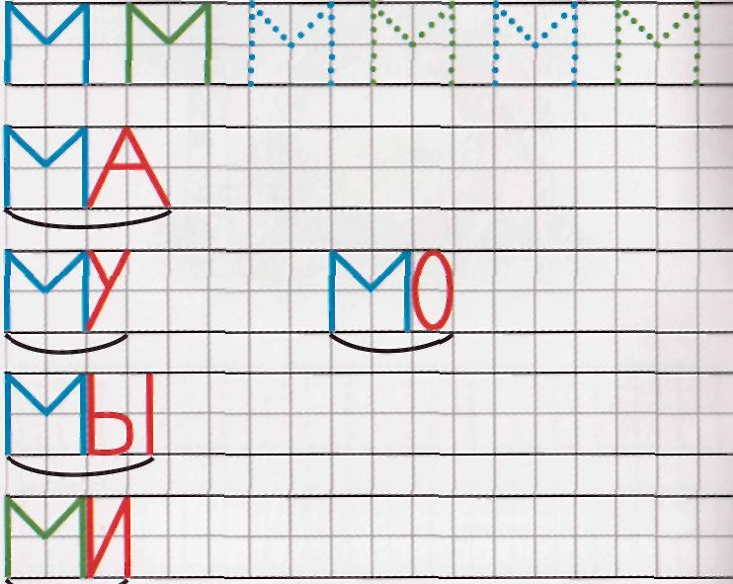
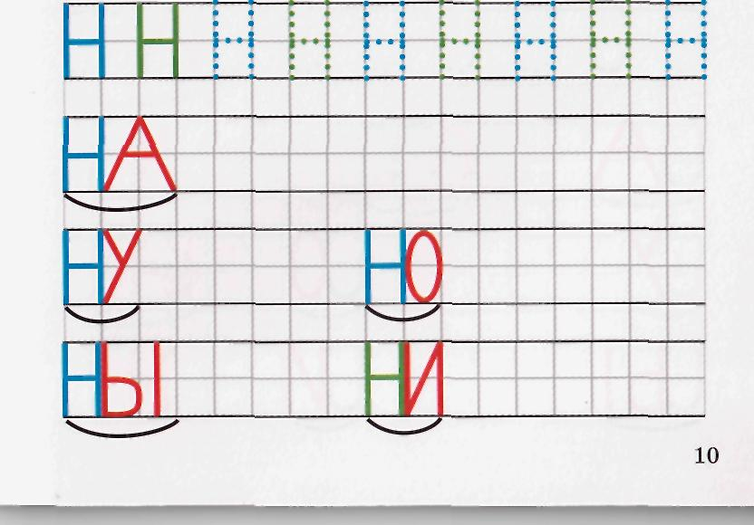
Палочка да палочка,
Вниз повисла галочка.
И теперь понятно всем —
Перед нами буква М (эм).

Звуки [н] и [н'] дружили.
Платье-букву себе сшили.
И, конечно, каждый брат
В букву Н (эн) одеться рад.
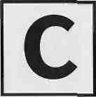
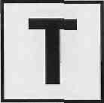
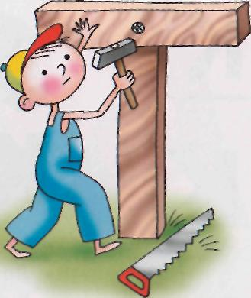
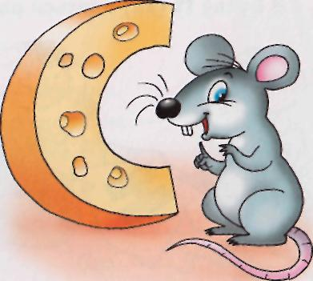
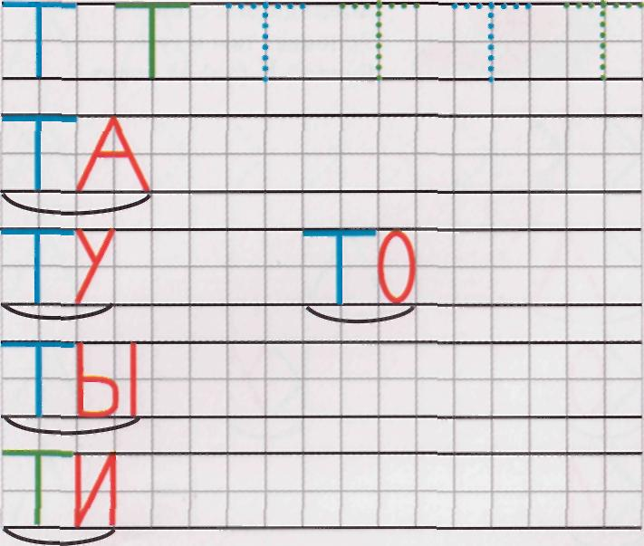
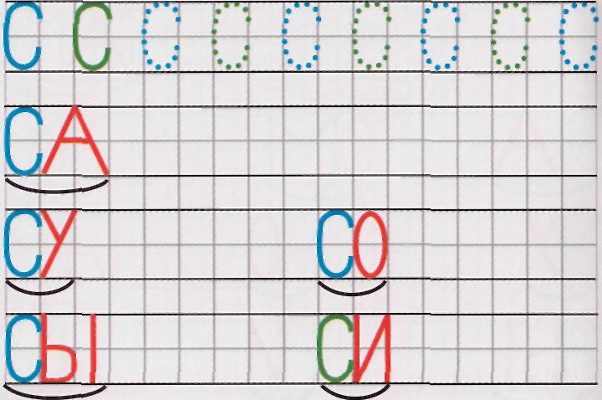
Нарисуем полукруг —
Буква С (эс) возникла вдруг.
Я буквой Т (тэ),
Как молотком,
Себе построю
Новый дом.


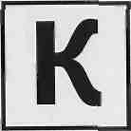
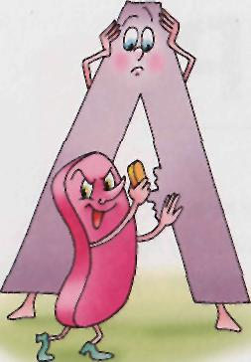

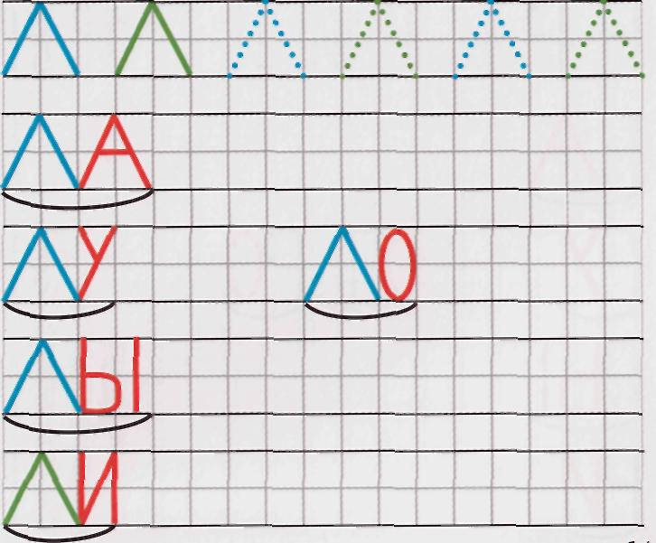
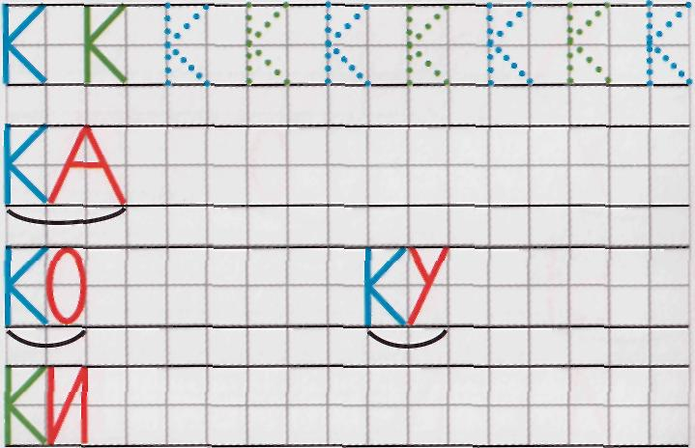
Что за буква перед нами?
Догадайтесь, дети, сами!
В слове «кот» и в слове «кит»
Впереди она стоит.
Успевает там и тут!
Буквой К (ка) её зовут.
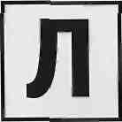
Буква А в словах трудилась.
Вдруг беда с ней
приключилась.
Вредный ластик был хитёр,
Палочку у буквы стёр.
Получилась буква Л (эль)
В слове «мел» и в слове «мель».

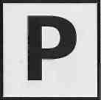
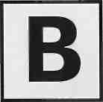
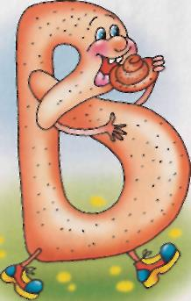
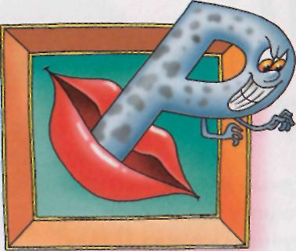
Буква Р (эр)
Рычит упрямо
В слове «рот»
И в слове «рама».
Голова и вдруг — живот.
Это буква В (вэ) идёт.

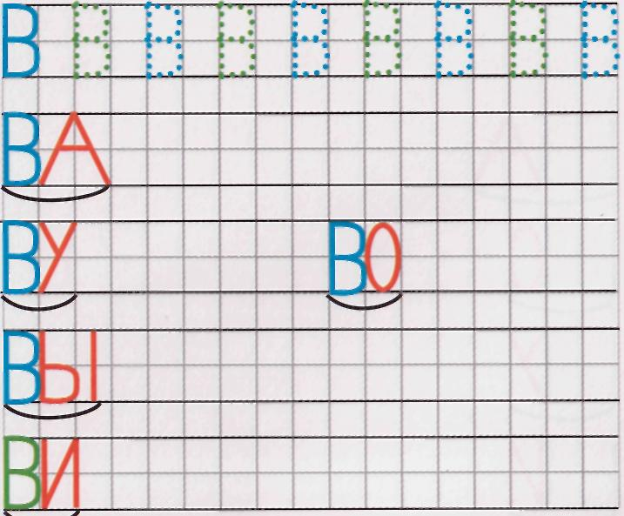
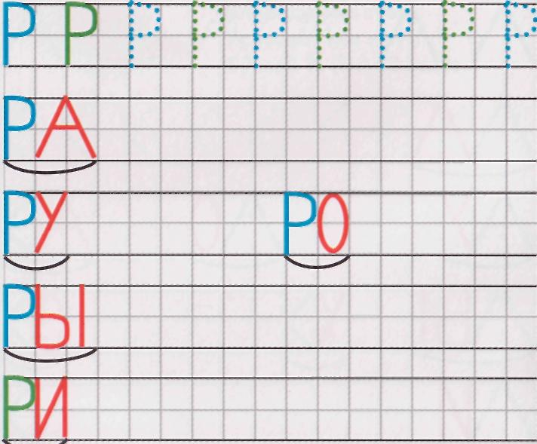

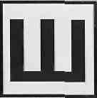
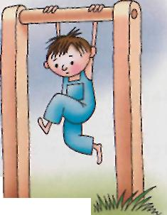
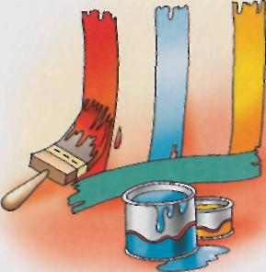
Вниз три линии ведём.
Их потом мы
подчеркнём.
Ай да буква! Хороша!
Называют её Ш (ша).

Столбик — вниз,
ещё раз вниз.
Вдруг турник на них повис.
Все ли букву вы узнали?
Это П (пэ) мы написали.

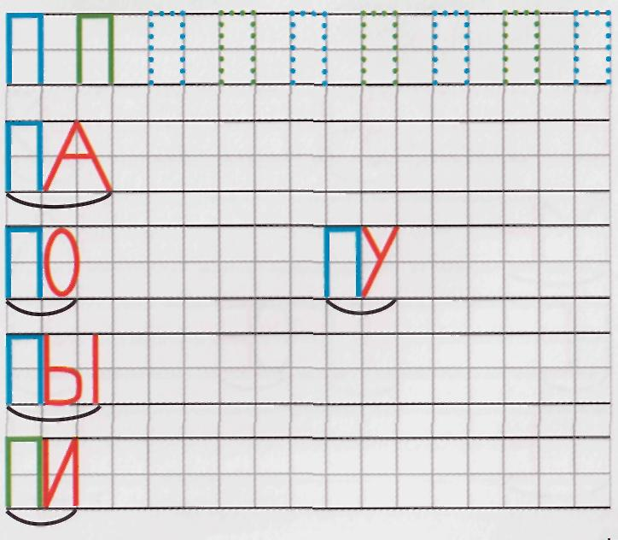
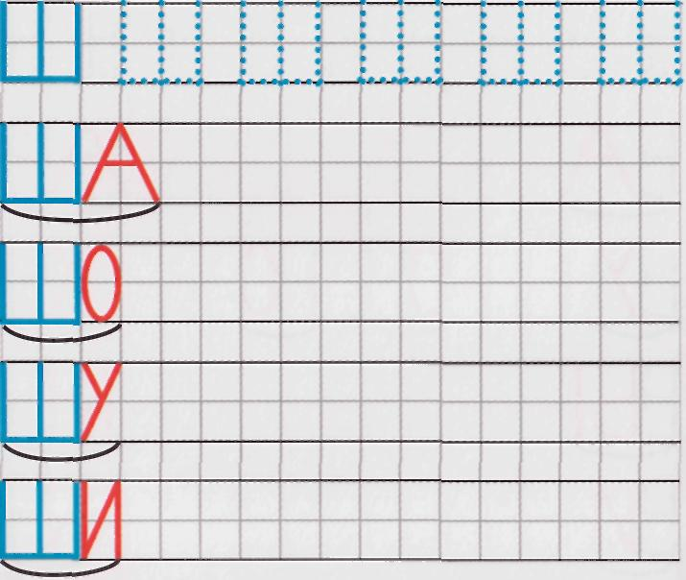

На бок встала
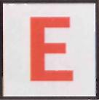
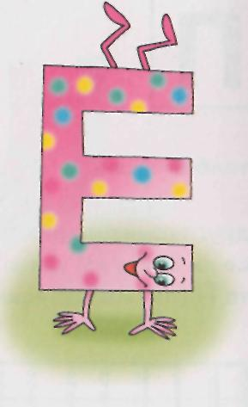
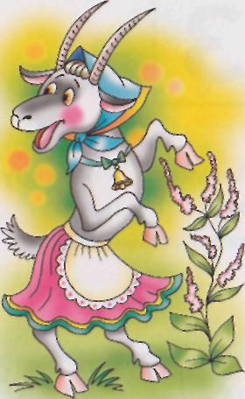
буква Ш (ша).
Осторожно, не спеша,
Покрутилась,
повернулась.
Буквой Е вдруг
обернулась.
«Ме! — кричит коза
в саду. —
Не хочу есть лебеду!
Кекс подайте на обед
Или парочку котлет».

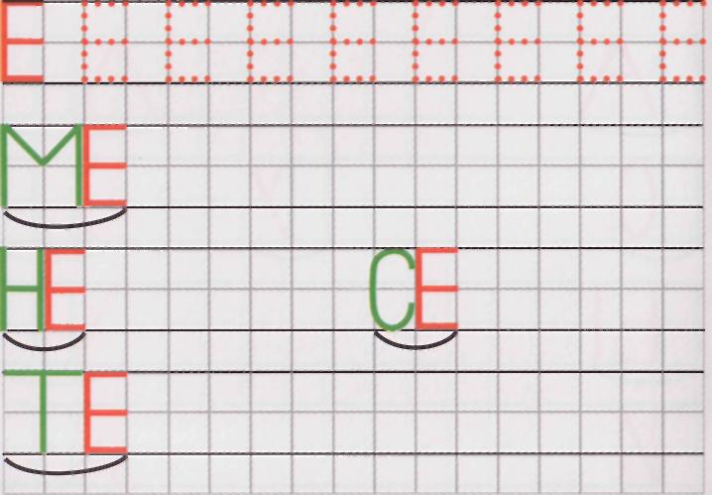
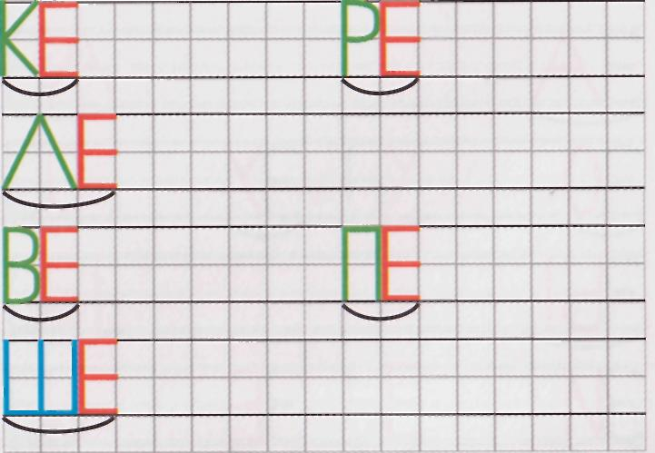

Полукруг да полукруг.
Буква 3 (зэ) —
наш добрый друг!
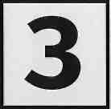
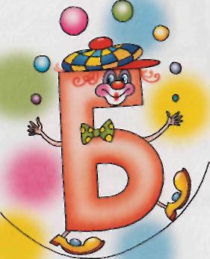

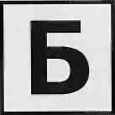
Кепка вправо и живот.
Это буква? Кто поймёт?
Буква Б (бэ) идёт вперёд,
У неё большой живот.

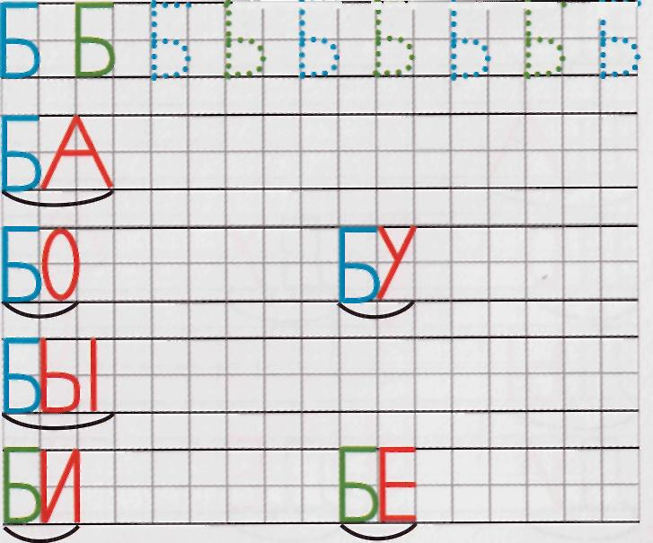
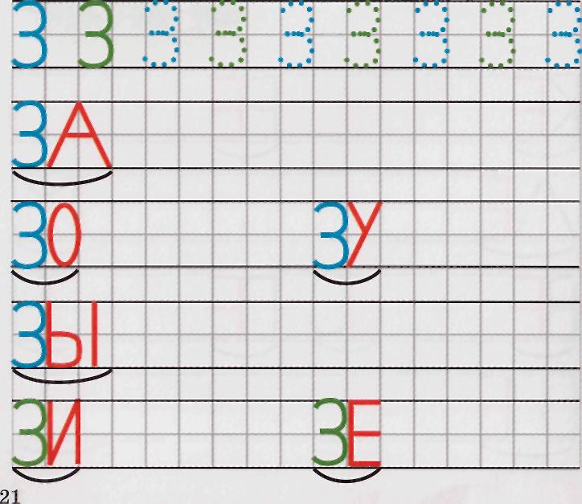

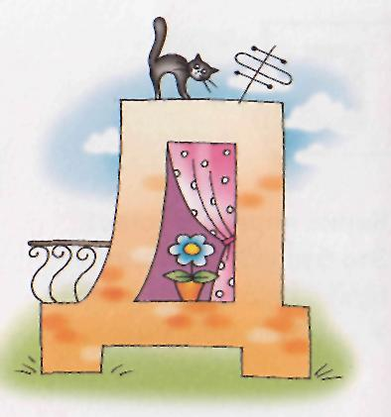
Перед нами
новый дом.
Буква Д (дэ)
укрылась в нём.
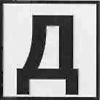
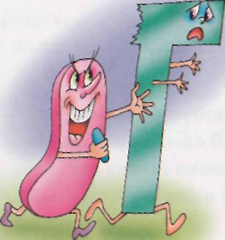
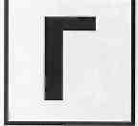
Напечатать Г (гэ)
несложно.
Аккуратно, осторожно
Я у Т (тэ) сотру чуть-чуть—
(гэ) помчится дальше
в путь.

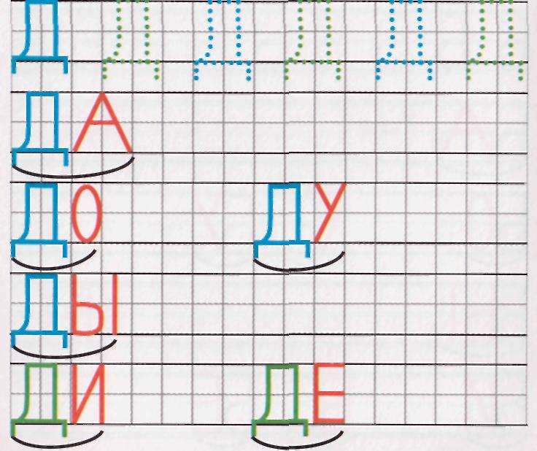
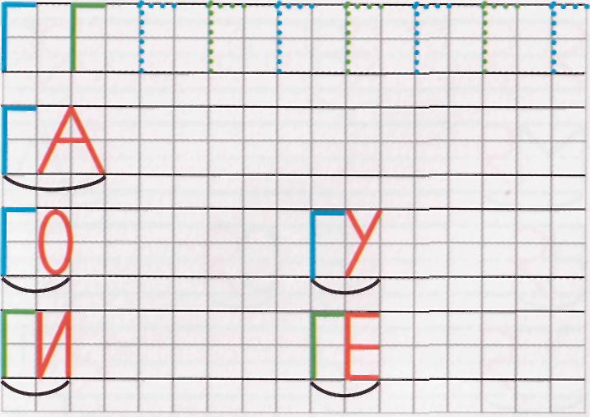

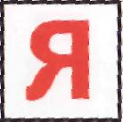
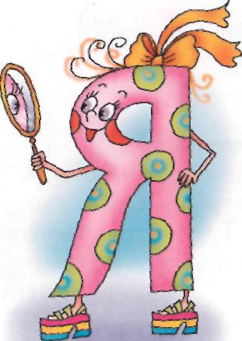
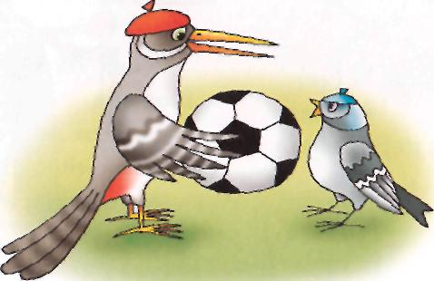
Любуется собою Я:
«Я самая красивая!»
Влево ножку отвела
И в словах плясать
пошла.
Дятел с зябликом дружил,
Мячик другу подарил.
Прилетела вся родня,
Обсуждали мяч полдня.

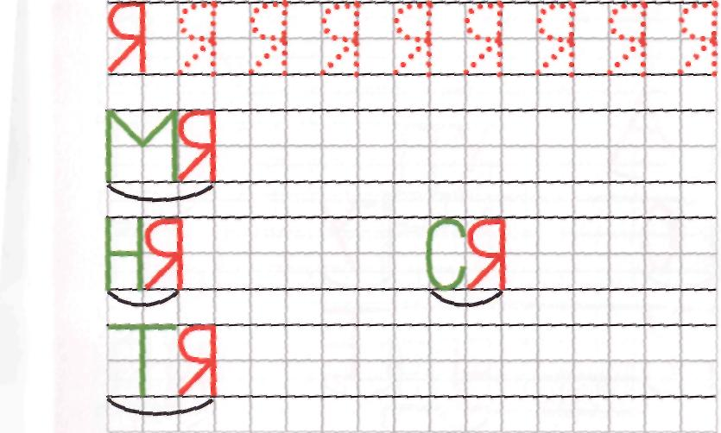
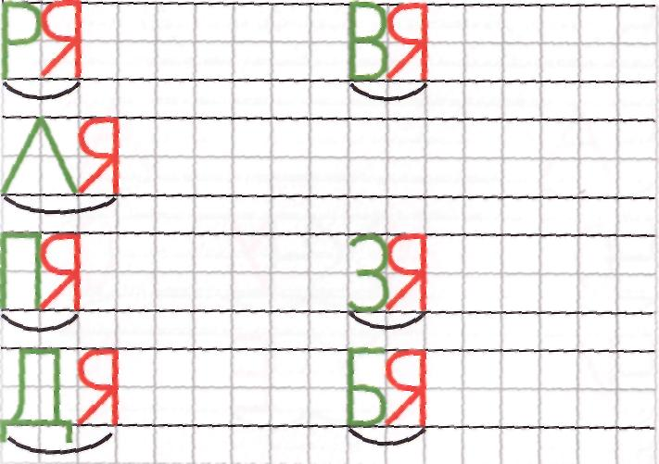

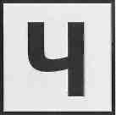
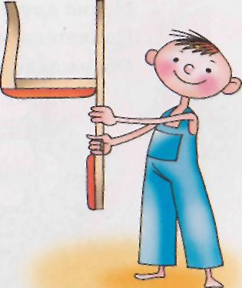
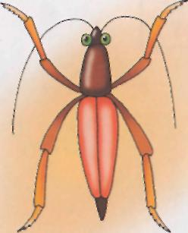
Похожа буква Ч (че)
на стул,
Который я перевернул.

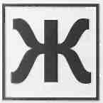
Посмотри на Ж (жэ),
дружок!
Эта буква, как жучок,
Лапками перебирает,
По словам перебегает.

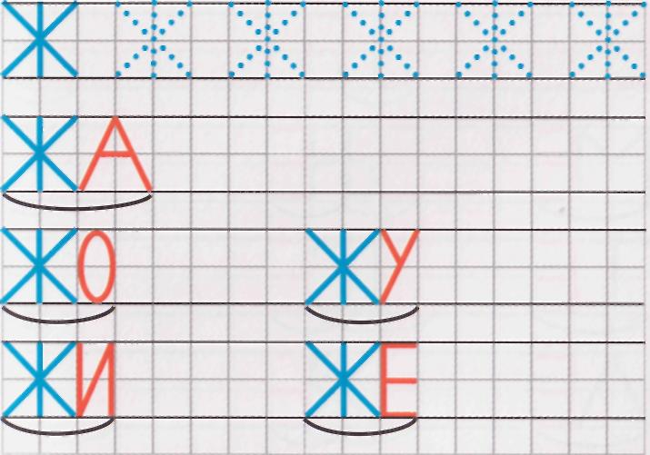
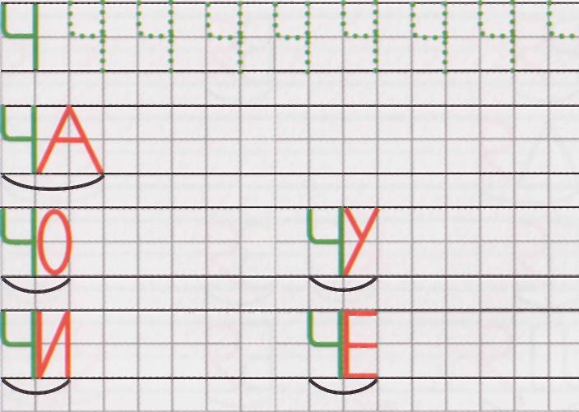

Е вертелась и крутилась,
А потом остановилась.
«Ой! — сказала
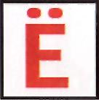
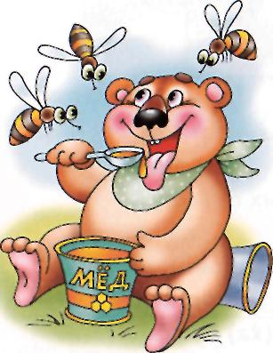

буква Е. —
Точки две на голове!
Вот как сильно
закружилась —
В Ё теперь я
превратилась».
Ест весь день
мишутка мёд
И никак всё не поймёт:
Если съест
ведёрок пять,
Сможет ли он
пчёлкой стать?

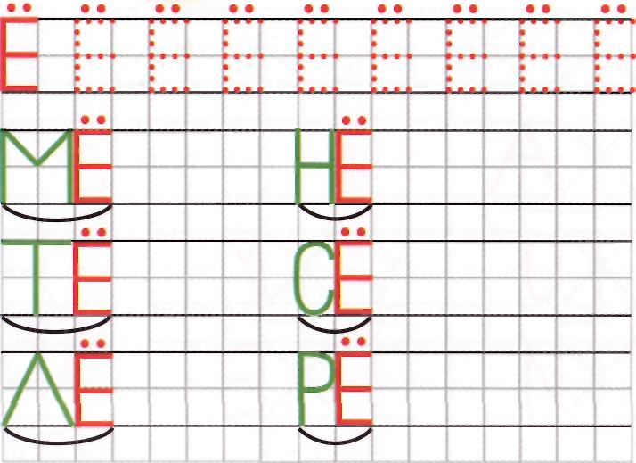
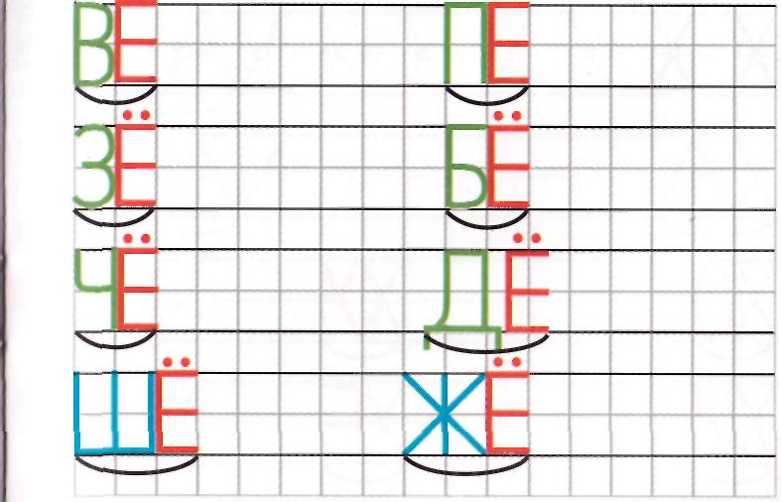

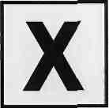
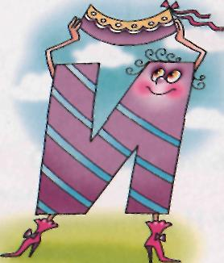
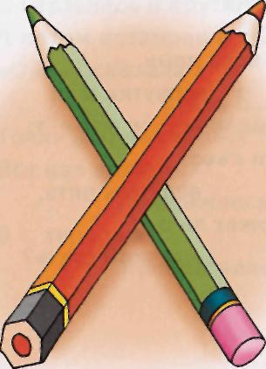
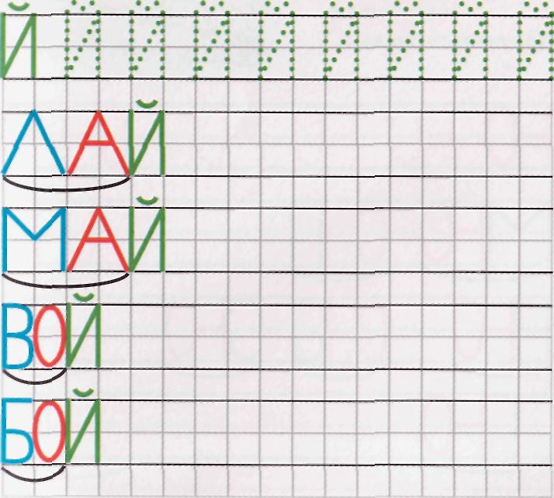
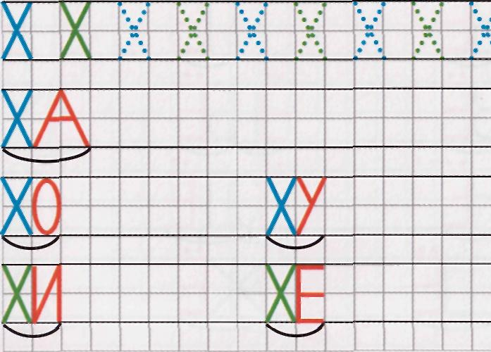
Возьму я два
карандаша,
И их скрещу я
не спеша.
Так просто
составляется,
X (ха) буква
называется.
й
Шляпку сверху И надела.
В зеркало весь день глядела:
«Ах, какая красота!
Только я теперь не та.
Надо имя поменять,
И тогда Й (И кратким) стать».

ю
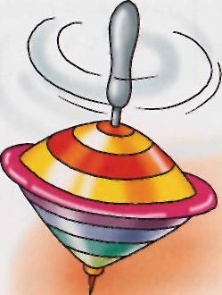
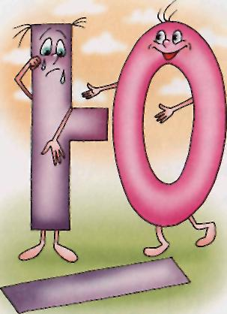
Буквы Н (эн) и О
играли,
У Н(эн)палочку
сломали.
О к обломкам
прикреплю,
Получилась буква Ю.
Много букв
теперь я знаю.
И слова все прочитаю.
Складываю Ю да Л А,
Получается ЮЛА.

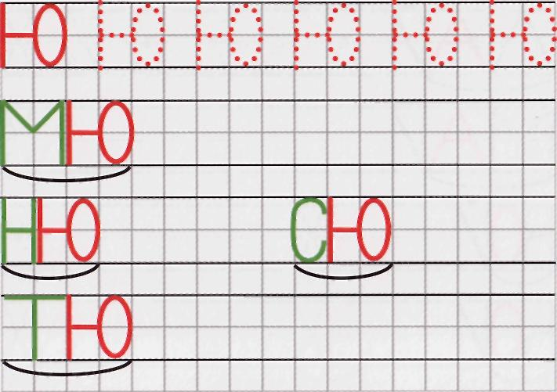
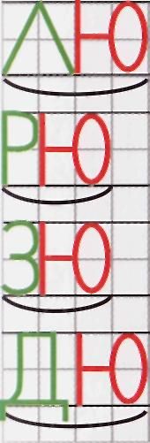
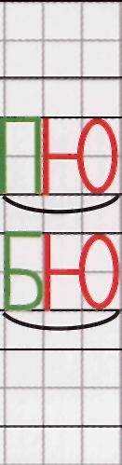

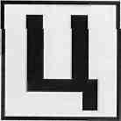
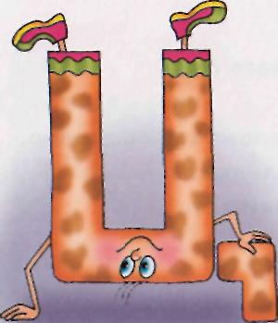
П (пэ) бежала,
поскользнулась,
А потом перевернулась.
Если хвостик приписать,
Можно буквой Ц (цэ)
назвать.
Цыплёнок крыльцо целый день подметает.
Он курице-маме всегда помогает.
Циновку почистил, полил он цветок.
Заботливый вырос у мамы сынок.
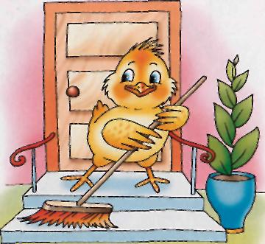

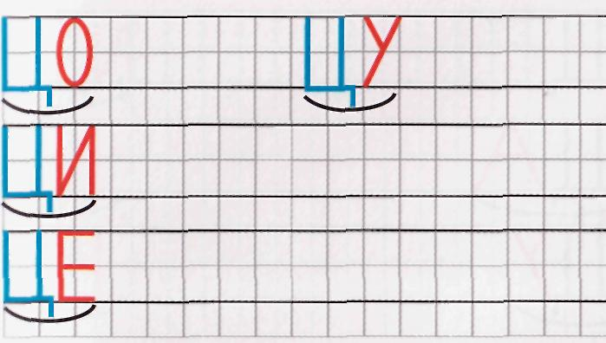
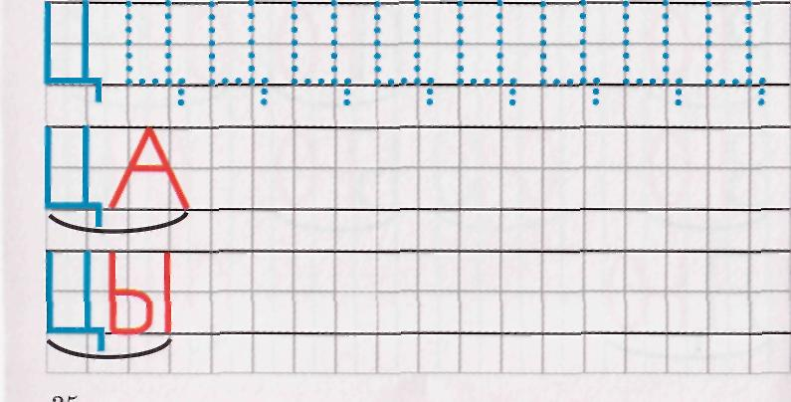

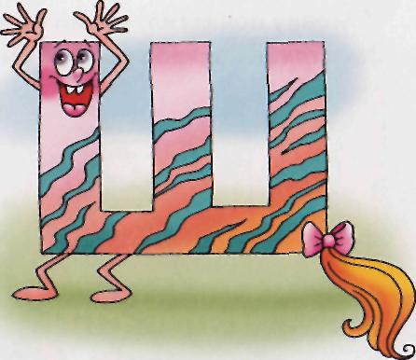
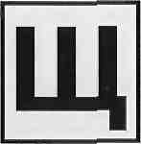
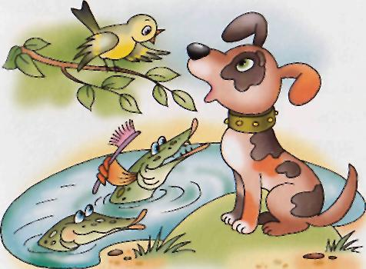
Если к Ш (ша) приделать хвостик,
Буква Щ (ща) придёт к нам в гости.
Щегол щенку прощебетал:
«Щурятам щётку я отдал.
Клюв чистить собирался —
Щекотки испугался».

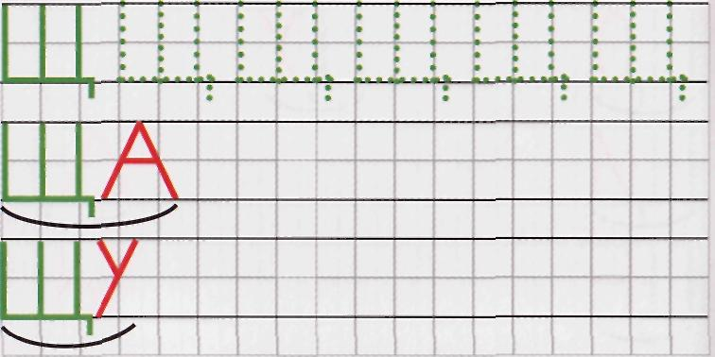
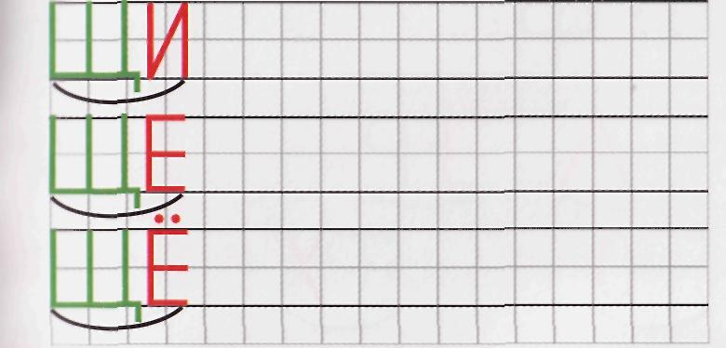

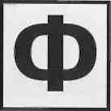
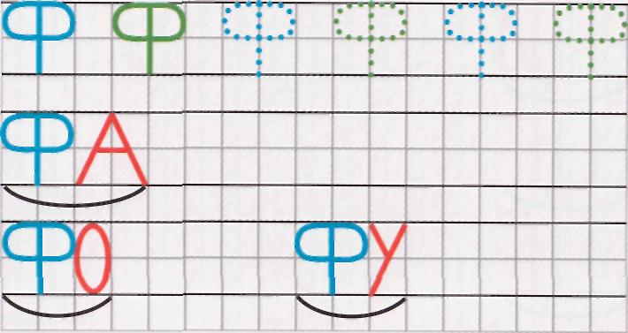
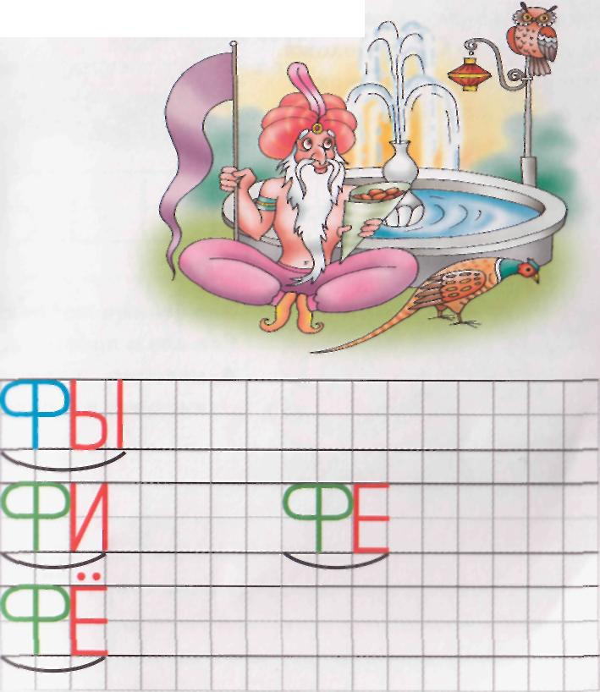
Ф (эф) надула
важно щёчки.
Приосанясь
шла по строчке
Всех подружек
растолкала —
Ей сегодня
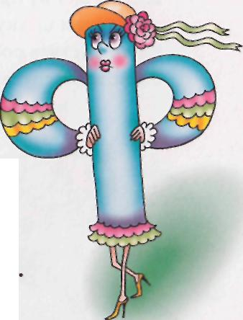
места мало.
Слов на Ф (эф) я много знаю.
Слушайте, я называю:
Филин, финики, фонтан,
Флаг, факир, фонарь, фазан...
Тот, кто учится читать,
Всё на свете будет знать!

э
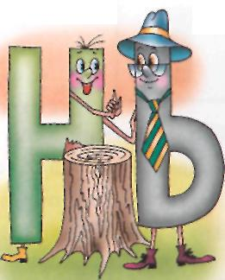
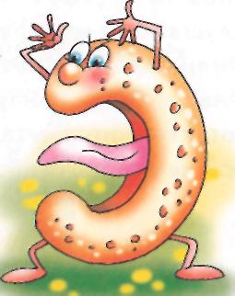

Букву Э я знаю тоже —
На подружку С (эс) похожа.
Отвернулась — и молчок,
Показала язычок.

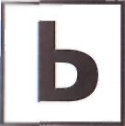
Мягкий знак —
совсем не звук,
Он согласным лучший друг.
Помогает показать —
Мягко надо здесь сказать.

Эля эскимо любила.
Ела-ела и простыла.
А, наверно, эскимос
Эскимо ест и в мороз.
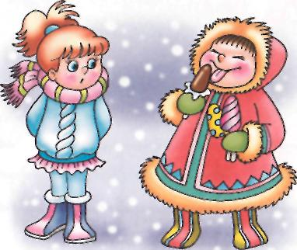
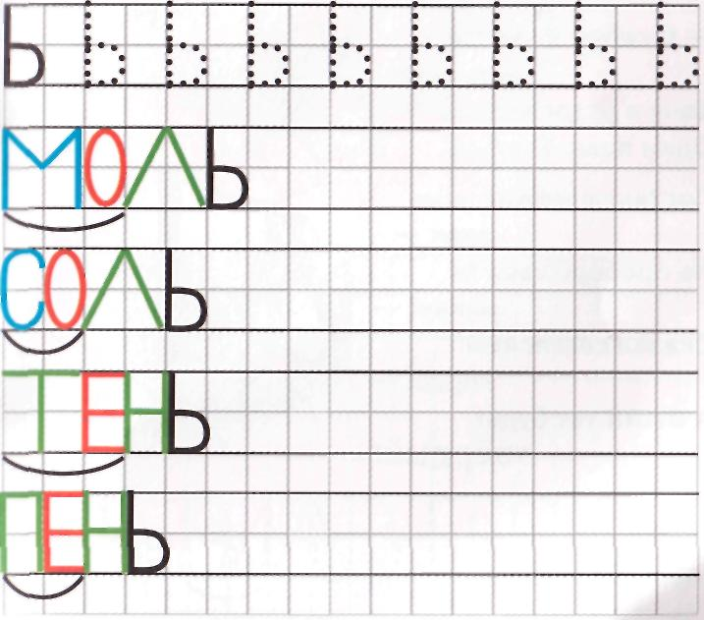
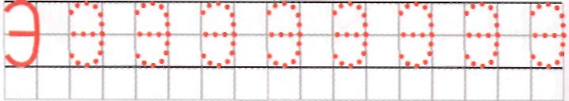

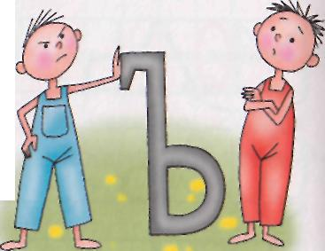
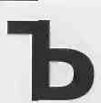

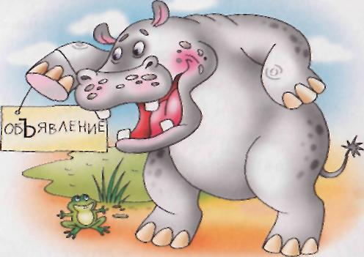
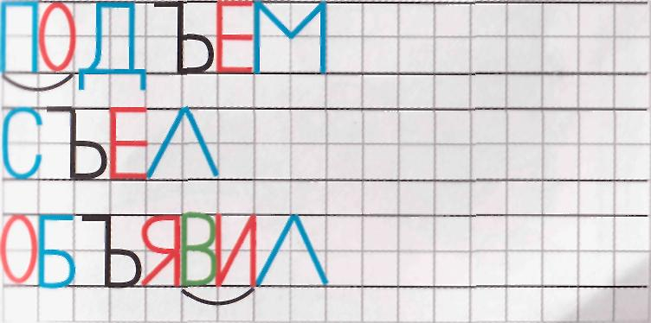
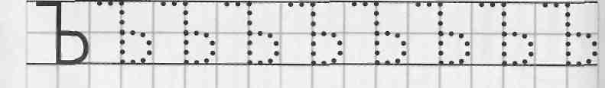
Кепку мягкий знак вертел,
Козырьком назад надел.
Звать его теперь не так —
Это будет твёрдый знак!
Согласный гласному
сказал:
— С тобой я вместе
петь устал.
Хочу я разделиться,
Один повеселиться!
Поставлю между нами
знак —
Не проберёшься ты
никак!—
Сказал согласный
гордо. —
А Знак тот будет
твёрдый!

Разъярённый бегемот
Объявление несёт:
«Объезжай моё болото.
Я объелся — спать охота».

Буквы знаю я теперь.
В книгу я открою дверь.
В ней волшебная страна.
Ждёт меня давно она.
В дивном сказочном лесу
Встречу рыжую лису.
В гости к Пятачку зайду,
К Винни-Пуху попаду,
С деревянным Буратино
Ключик золотой найду.
Книг я много прочитаю,
Верных обрету друзей.
Всё на свете я узнаю.
Открывайся, дверь,
скорей!

